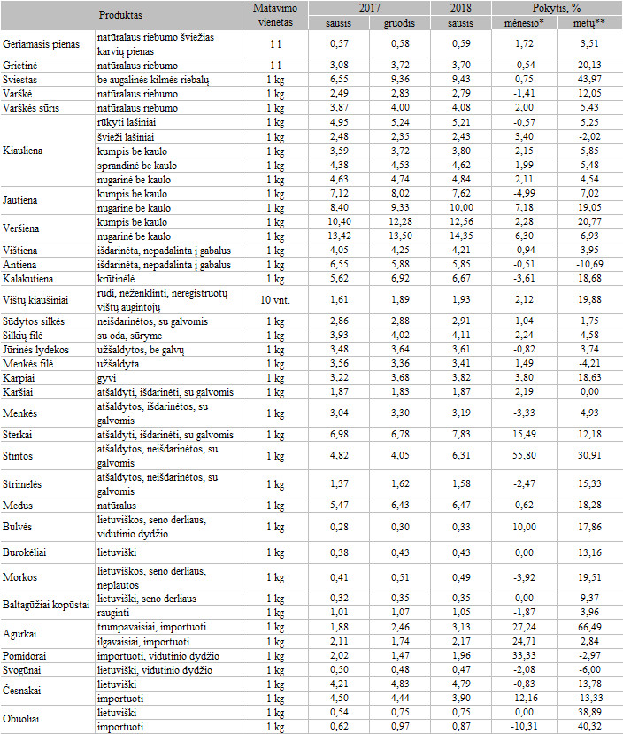

* lyginant 2018 m. sausio mėn. su 2017 m. gruodžio mėn.

** lyginant 2018 m. sausio mėn. su 2017 m. sausio mėn.

Pastabos:

Kainos turgavietėse registruojamos iki einamojo mėnesio 14 d.

Turgavietėje registruojama pirminė, pardavėjo prašoma kaina (be nuolaidų).

**Maisto produktų aprašas:**

* geriamas pienas – pilstomas arba plastikiniame butelyje;
* grietinė – fasuota arba nefasuota;
* sviestas – fasuotas arba nefasuotas;
* varškė, varškės sūris – fasuoti arba nefasuoti;
* švieži, rūkyti lašiniai – sveriami, nefasuoti;
* kiauliena – šviežia, atvėsinta, sveriama, nefasuota;
* jautiena – šviežia, atvėsinta, sveriama, nefasuota;
* veršiena – šviežia, atvėsinta, sveriama, nefasuota;
* vištiena – šviežia, atvėsinta, nefasuota;
* kiaušiniai – rudi, neženklinti, neregistruotų vištų augintojų;
* silkė – nefasuota;
* jūrų lydeka – nefasuota;
* menkės filė – nefasuota;
* karosas – šviežias, atšaldytas, nefasuotas;
* karšis – šviežias, atšaldytas, nefasuotas;
* menkė – šviežia, atšaldyta, nefasuota;
* strimelė – šviežia, atšaldyta, nefasuota;
* sterkas – šviežias, atšaldytas, nefasuotas;
* stinta – šviežia, atšaldyta, nefasuota;
* medus – plastikiniame arba stikliniame indelyje;
* daržovės – nefasuotos;
* obuoliai – bet kokios veislės.

Šaltinis: ŽŪIKVC (ŽŪMPRIS)  
Parengė G. Žižiūnaitė, tel. (8 37) 39 70 78

[2018-01-19](https://www.vic.lt/zumpris/2018/01/19/2018-01-19-zemes-ukio-ir-maisto-produktu-vidutines-kainos-lietuvos-turgavietese-2017-2018-m-sausio-men-pradzioje-eur-mat-vnt/)

[Mažmeninės rinkos vidaus sektorius](https://www.vic.lt/zumpris/category/mazmenines-rinkos-sektorius/mazmenines-rinkos-vidaus-sektorius/)